Санкт-Петербургский политехнический университет Петра Великого
Институт компьютерных наук и кибербезопасности
Высшая школа кибербезопасности

ЛАБОРАТОРНАЯ РАБОТА № 2

«Алгоритмы проверки простоты числа»

по дисциплине «Теоретико-числовые методы в криптографии»

Выполнил
студент гр. 5131001/30501 Жариков М. И.

Преподаватель А.И. Безбородько

«___» __________ 2025 г.

Санкт-Петербург
2025

ОГЛАВЛЕНИЕ
Цели и задачи 3
Ход работы 4
1. Теоретические сведения 4
2. Программная реализация алгоритмов 5
2.1 Тест Ферма 5
2.2 Тест Соловэя-Штрассена 6
2.3 Тест Рабина-Миллера 9
3. Проверка указанных в варианте чисел на простоту 10
4. Проверка для чисел Кармайкла 12
Вывод 15
Приложение 16

Цели и задачи
Цель работы: Реализовать тесты Ферма, Соловэя-Штрассена, Рабина-Миллера. Проверить на простоту указанные в варианте числа.

Задачи:
- Результат проверки каждым из тестов для каждого числа - "вероятно простое" или "составное".
- Для составного числа - основание, для которого нарушается условие простоты; показать какое именно условие нарушается.
- Для простого числа - 5 оснований, для которых условие простоты выполняется; показать выполнимость этого условия.
- Для каждого из тестов привести пример двух-трех чисел Кармайкла (не менее 30 десятичных знаков каждое; указать источник) и признаки того, что данное число Кармайкла является "простым" и составным. Привести разложение чисел Кармайкла.

Ход работы

Теоретические сведения
Пусть a – целое число. Числа 1, -1, а, -а называются тривиальными делителями числа а.
Целое число$p∈Z∖\left\{0\right\}$ называется простым, если оно не является делителем единицы и не имеет других делителей, кроме тривиальных. В простивном случае число $p∈Z∖\left\{-1, 0, 1\right\}$ называется составным.

Малая теорема Ферма:
Пусть число p простое, число а целое, а не делится на p. Тогда
$$a^{p}≡a\left(\operatorname{mod}{p}\right)$$
$$a^{p-1}≡1\left(\operatorname{mod}{p}\right)$$

Символ Лежандра:
Рассмотрим сравнение $x^{2}≡a\left(\operatorname{mod}{p}\right)$ где число p простое, p != 2, a не делится на p. Определим для таких a и p символ Лежандра:
$$\left(\frac{a}{p}\right)=\left\{\begin{aligned}1, если сравнение разрешимо \\ -1, если сравнение неразврешимо\end{aligned}\right.$$

Символ Якоби:
Определяется равенством $\left(\frac{m}{n}\right)=\left(\frac{m}{p_{1}}\right)*\left(\frac{m}{p_{2}}\right)*…*(\frac{m}{p_{r}})$, где $(\frac{m}{p_{i}})$ – символ Лежандра, p_{i} – простые числа

Критерий Эйлера:
Нечетное число n является простым тогда и только тогда, когда для любого целого числа а: $1≤a≤n-1$, взаимно простого с n, выполняется сравнение
$$a^{\frac{n-1}{2}}≡\left(\frac{a}{n}\right)\operatorname{mod}{n}$$

2. Программная реализация алгоритмов

2.1 Тест Ферма
Тест Ферма служит для того, чтобы проверить является ли целое число простым, основывается на теореме Ферма $$a^{p-1}≡1\left(\operatorname{mod}{p}\right)$$
Алгоритм теста Ферма может точно сказать, является ли число составным, однако не может гарантировать простоту числа. Если p – не простое, то сравнение будет выполнятся только для редких a. Алгоритм приведен на рисунке 1.

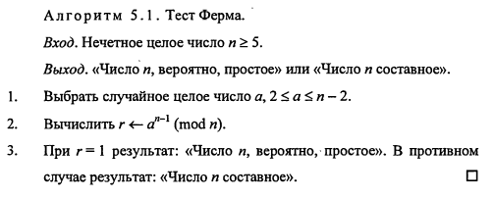
Рисунок 1 – алгоритм теста ферма

Доказано, что оснований (случайных чисел а), которые при подстановке в алгоритм дают ошибочный вывод о том, что число простое, не больше половины в выборке случайных чисел. Для большей вероятности успеха будем проводить тест несколько раз, чтобы избежать ошибочного вывода. В таком случае, вероятность верно определить простое число составляет $\frac{1}{2^{t}}$, где t – число повторений испытания. Программная реализация алгоритма представлена на рисунке 2.

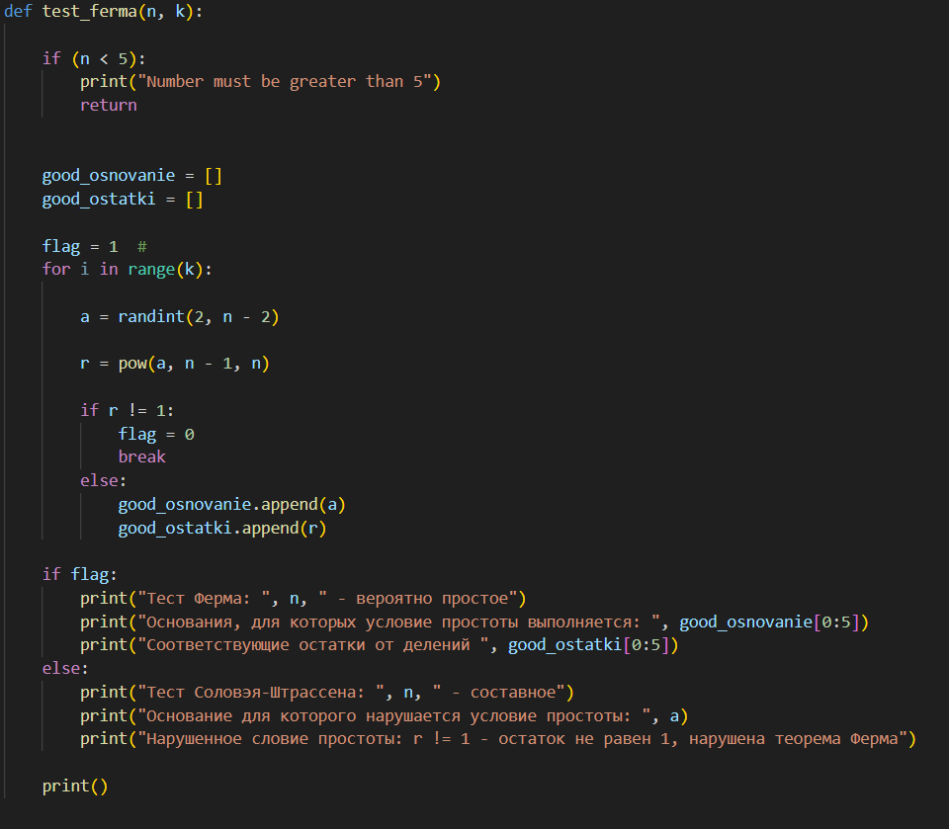
Рисунок 2 – Тест Ферма на языке Python

2.2 Тест Соловэя-Штрассена
Следующий тест – Соловэя-Штрассена дополняет тест Ферма используя критерий Эйлера: $a^{\frac{n-1}{2}}≡\left(\frac{a}{n}\right)\operatorname{mod}{n}$, где $\left(\frac{a}{n}\right)$ - символ Якоби.
Если число n – простое, то равенство всегда будет верным.
Алгоритм теста представлен на рисунке 3.

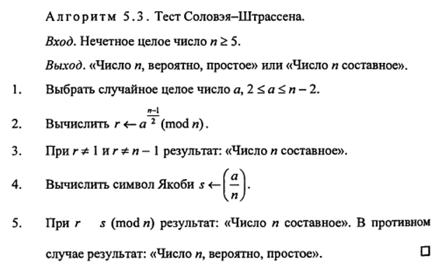
Рисунок 3 – тест Соловэя-Штрассена

Основное преимущество теста заключается в том, что он, в отличие от теста Ферма, проверяет согласованность с квадратичными вычетами и распознает числа Кармайкла как составные. Алгоритм нахождения символа Якоби представлен на рисунке 4.

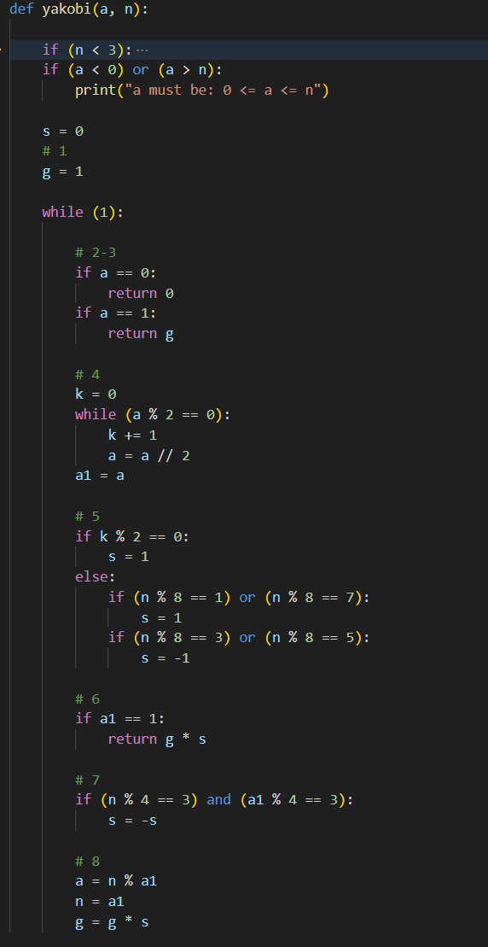
Рисунок 4 – нахождение символа Якоби

Программная реализация представлена на рисунке 5.

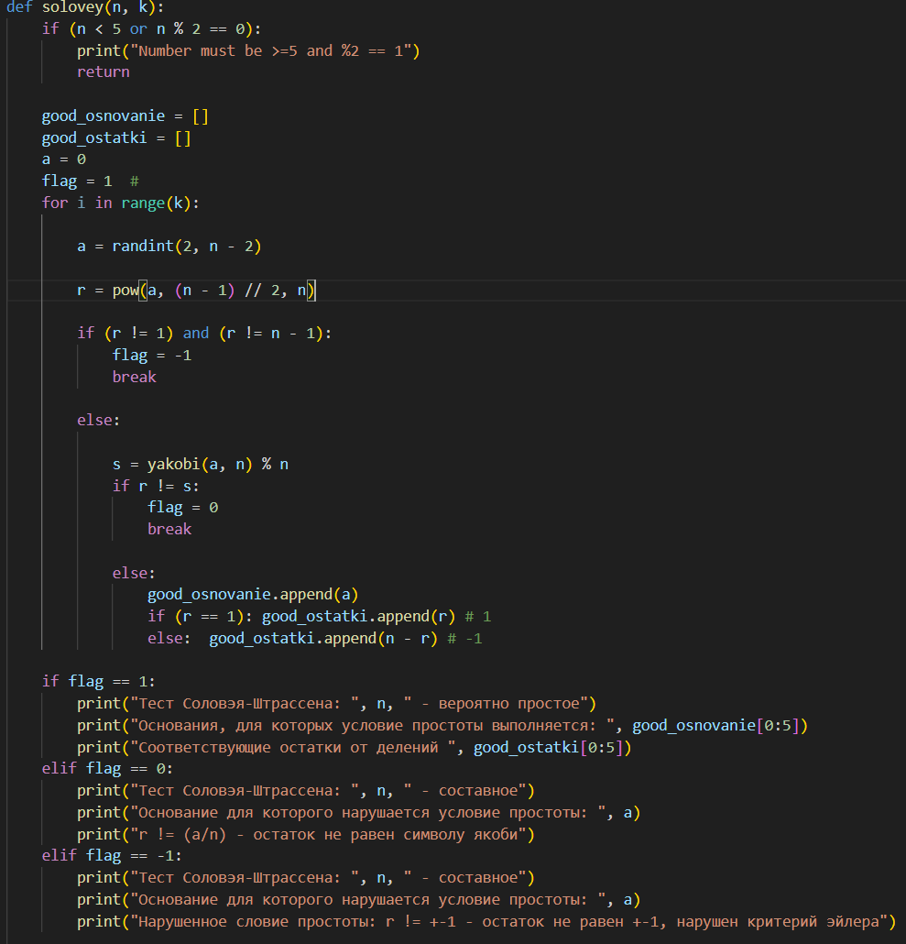
Рисунок 5 – тест Соловэя-Штрассена на языке Python

2.3 Тест Рабина-Миллера
Тест Рабина-Миллера является наиболее популярным на сегодняшний день, так как обладает наибольшей вероятностью распознать простое число. Представляет число n – 1 как 2^{s} * r, где r - нечетное, и проверяет не только результат $a^{n-1}\left(\operatorname{mod}{n}\right)$, а всю цепочку квадратов $a^{2r}, a^{4r}, …, a^{2^{s-1}r}$. Если n простое, то в этой последовательности всегда:
- Либо первое значение 1;
- Либо где-то в середине появляется n – 1 (-1), при условии, что до этого момента не появляется 1.
Алгоритм теста Рабина-Миллера представлен на рисунке 6.

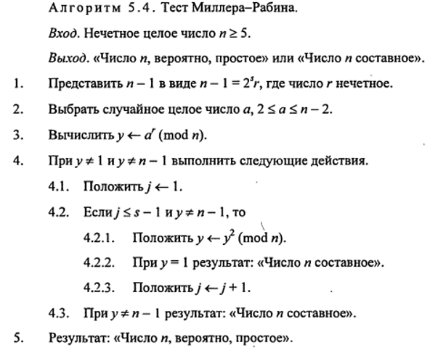
Рисунок 6 – алгоритм Рабина-Миллера

На рисунке 7 представлена программная реализация алгоритма.
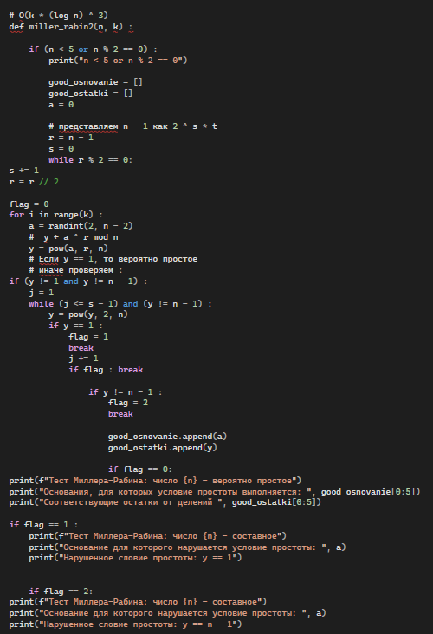
Рисунок 7 – алгоритм Рабина-Миллера на языке Python

3. Проверка указанных в варианте чисел на простоту
Результат проверки первого числа 10916259974261909357 представлен на рисунке 8.
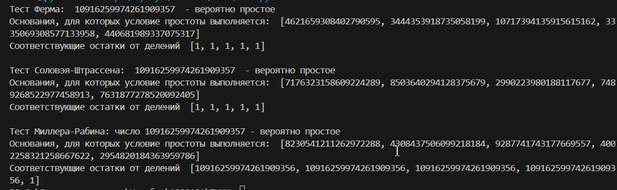
Рисунок 8 – проверка первого числа

Результат проверки второго числа 1383434740412807861696983683174821678173 представлен на рисунке 9.
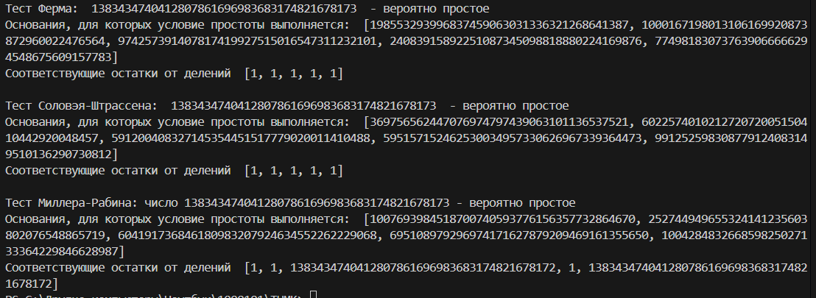
Рисунок 9 – проверка второго числа

Результат проверки третьего числа 424088352378481695681888248117998379567 представлен на рисунке 10.
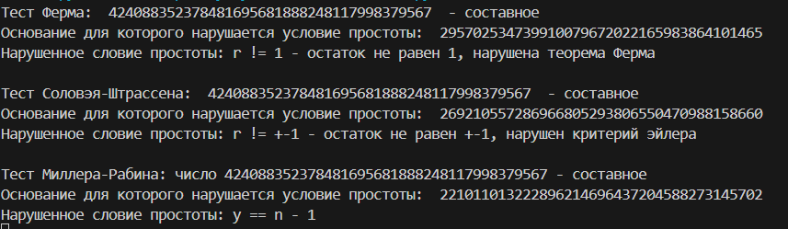Рисунок 10 – проверка третьего числа

Результат проверки четвертого числа 66362118570275412275709433316356439068361677029889085093867106069737267959541693 представлен на рисунке 11.
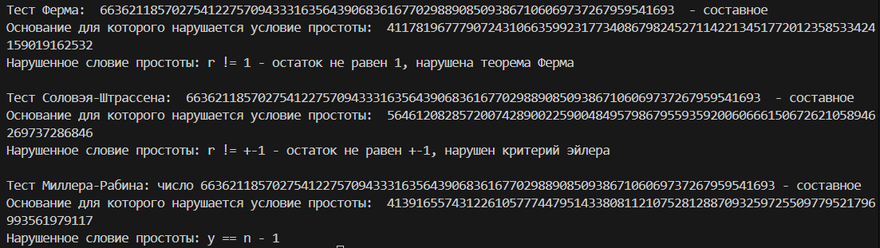
Рисунок 11 – проверка четвертого числа

4. Проверка для чисел Кармайкла
Числа Кармайкла – такие составные числа, которые удовлетворяют сравнению $a^{n-1}≡1\left(\operatorname{mod}{n}\right)$ для любого a. Таким образом получается, что тест ферма ошибочно принимает их за простые числа. Рассмотрим несколько примеров.
Числа Кармайкла, с 30 и более десятичными разрядами будем брать с сайта «http://www.s369624816.websitehome.co.uk/rgep/cartable.html».
Первое число: 4754868377601046732119933839981363081972014948522510826417784001 = 17*19*23*29*31*37*41*43*53*61*67*71*73*79*89*97*101*109*127*131*151*157*181*193*199*211*241*271*313*331*353*937
На рисунке 12 представлен результаты работы тестов для данного числа.
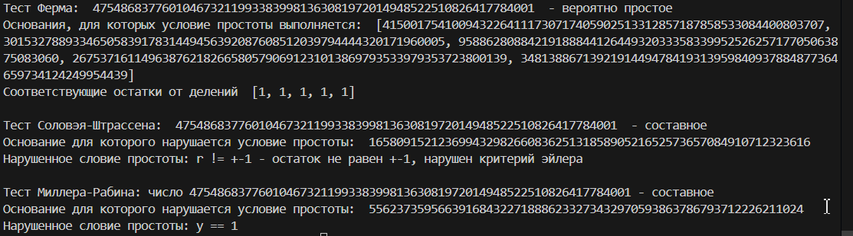
Рисунок 12 – результат работы для первого числа Кармайкла

Как и ожидалось, тест Ферма дал ошибку. Второе число:
1334733877147062382486934807105197899496002201113849920496510541601 = 17*19*23*29*31*37*41*43*53*61*67*71*73*79*89*97*101*109*113*127*131*151*157*163*181*211*271*313*331*337*379*401*911.
На рисунке 13 представлен результаты работы тестов для второго числа.

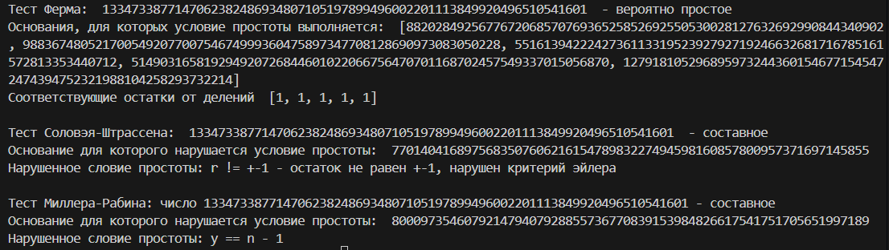
Рисунок 13 - результат работы для второго числа Кармайкла

Третье число:
260849323075371835669784094383812120359260783810157225730623388382401 = 17*19*29*31*37*41*43*47*53*61*67*71*73*79*89*97*101*109*113*127*131*139*151*157*163*181*193*211*277*281*353*421*487*829.
На рисунке 14 представлен результаты работы тестов для третьего числа.

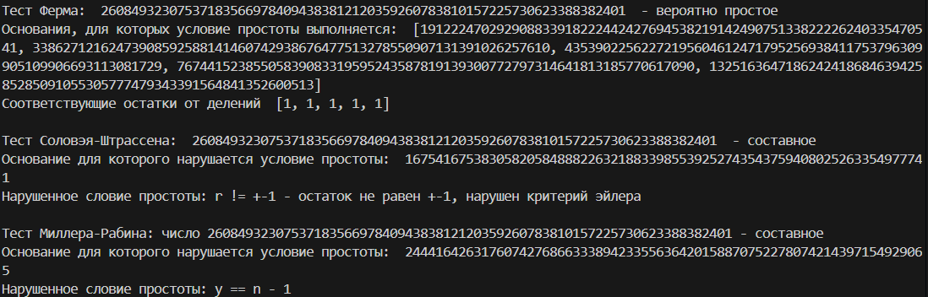
Рисунок 14 - результат работы для третьего числа Кармайкла

Вывод
Реализованы тесты Ферма, Соловэя-Штрассена, Рабина-Миллера. Проверены на простоту указанные в варианте числа. Для составного числа выписано основание, для которого нарушается условие простоты; показано какое именно условие нарушается. Для простых чисел показаны 5 оснований, для которых условие простоты выполняется, а также выполнимость этого условия. Приведен пример трех чисел Кармайкла содержащих более 30 десятичных знаков каждое, указан источник. Приведено разложение чисел Кармайкла.

Приложение

from random import *
import math

def nod(a, b):
# проверяем входные данные
if (a <= 0) or (b <= 0):
print("numbers must be greater than zero")

if (b > a):
a, b = b, a

# устанавливаем начальные значения

x = [0 for i in range(1000)]
x[0] = 1
x[1] = 0
y = [0 for i in range(1000)]
y[0] = 0
y[1] = 1

r = []
q = []
i = 0

while (b != 0):
# усеченное частное
q.append((a + b // 2) // b)

r.append(a - q[i] * b)
a, b = b, r[i]

x[i + 1], x[i + 2] = x[i + 1], x[i] - q[i] * x[i + 1]
y[i + 1], y[i + 2] = y[i + 1], y[i] - q[i] * y[i + 1]

i += 1
a = abs(a)
return a

# Теорема ферма: a^p ≡ a (mod p), если p - простое
# Отсюда a^p-1 ≡ 1 (mod p), при условии НОД(a, p) == 1
# Если p - не простое, то сравнение a^p-1 ≡ 1 (mod p) будет выполняться только для очень редких a,
# Часто будет что-то вроде a^p-1 ≡ 243 (mod p)
#
# После k попыток вероятность ошибки - 1/2^k - назвать составное простым
# 1/2 т.к. доказано, что чисел а, дающих неверное представление о простоте числа n
# не больше половины чисел
# n - число на проверку, k - число итераций
def test_ferma(n, k):

if (n < 5):
print("Number must be greater than 5")
return

good_osnovanie = []
good_ostatki = []

flag = 1 #
for i in range(k):

a = randint(2, n - 2)

# теорема ферма работает только для взаимно простых чисел (вообще из без этого норм работало)
if nod(a, n) != 1:
continue

r = pow(a, n - 1, n)

if r != 1:
flag = 0
break
else:
good_osnovanie.append(a)
good_ostatki.append(r)

if flag:
print("Тест Ферма: ", n, " - вероятно простое")
print("Основания, для которых условие простоты выполняется: ", good_osnovanie[0:5])
print("Соответствующие остатки от делений ", good_ostatki[0:5])
else:
print("Тест Ферма: ", n, " - составное")
print("Основание для которого нарушается условие простоты: ", a)
print("Нарушенное словие простоты: r != 1 - остаток не равен 1, нарушена теорема Ферма")

print()

# символ якоби (a/n) - оба числа могут быть составными - произведение
# символов лежандра, такое что (a/n) = (a/p1) * ... * (a/pk), где pi - простое

# Алгоритм итеративно:
#Сводит a к a mod n.
#Убирает все степени 2 из a (пишем a = 2^k * a1).
#Вносит множитель от 2^k в знак s (формула через n % 8).
#Если a1 == 1 — возвращает накопленный знак.
#Применяет закон квадратичной реципроцности: меняем (a1/n) на (n mod a1)/a1, возможно меняя знак,
# если оба ≡ 3 (mod 4).
#Повторяем.
#Если в какой-то момент a == 0 — возвращаем 0 (если n>1)
def yakobi(a, n):

if (n < 3):
print("n must be > 3")
if (a < 0) or (a > n):
print("a must be: 0 <= a <= n")

s = 0
# 1
g = 1

while (1):

# 2-3
if a == 0:
return 0
if a == 1:
return g

# 4
k = 0
while (a % 2 == 0):
k += 1
a = a // 2
a1 = a

# 5
if k % 2 == 0:
s = 1
else:
if (n % 8 == 1) or (n % 8 == 7):
s = 1
if (n % 8 == 3) or (n % 8 == 5):
s = -1

# 6
if a1 == 1:
return g * s

# 7
if (n % 4 == 3) and (a1 % 4 == 3):
s = -s

# 8
a = n % a1
n = a1
g = g * s

# уcловие простоты: для любого а выполняется
# a^((n-1)/2) ≡ (a/n) mod n, КРИТЕРИЙ ЭЙЛЕРА
# условие выполняется - остаток совпадает с якоби - вероятно простое
# нарушается - не совпадает с якоби - точно составное
def solovey(n, k):
if (n < 5 or n % 2 == 0):
print("Number must be >=5 and %2 == 1")
return

good_osnovanie = []
good_ostatki = []
a = 0
flag = 1 #
for i in range(k):

a = randint(2, n - 2)

r = pow(a, (n - 1) // 2, n)

if (r != 1) and (r != n - 1):
flag = -1
break

else:

s = yakobi(a, n) % n
if r != s:
flag = 0
break

else:
good_osnovanie.append(a)
if (r == 1): good_ostatki.append(r) # 1
else: good_ostatki.append(n - r) # -1

if flag == 1:
print("Тест Соловэя-Штрассена: ", n, " - вероятно простое")
print("Основания, для которых условие простоты выполняется: ", good_osnovanie[0:5])
print("Соответствующие остатки от делений ", good_ostatki[0:5])
elif flag == 0:
print("Тест Соловэя-Штрассена: ", n, " - составное")
print("Основание для которого нарушается условие простоты: ", a)
print("r != (a/n) - остаток не равен символу якоби")
elif flag == -1:
print("Тест Соловэя-Штрассена: ", n, " - составное")
print("Основание для которого нарушается условие простоты: ", a)
print("Нарушенное словие простоты: r != +-1 - остаток не равен +-1, нарушен критерий эйлера")

print()

# O(k * (log n)^3)
def miller_rabin2(n, k):

if (n < 5 or n % 2 == 0):
print("n < 5 or n % 2 == 0")

good_osnovanie = []
good_ostatki = []
a = 0

# представляем n-1 как 2^s * t
r = n - 1
s = 0
while r % 2 == 0:
s += 1
r = r // 2

flag = 0
for i in range(k):
a = randint(2, n - 2)
# y ← a^r mod n
y = pow(a, r, n)
# Если y == 1, то вероятно простое
# иначе проверяем:
if (y != 1 and y != n - 1):
j = 1
while (j <= s - 1) and (y != n - 1):
y = pow(y, 2, n)
if y == 1:
flag = 1
break
j += 1
if flag: break

if y != n - 1:
flag = 2
break

good_osnovanie.append(a)
good_ostatki.append(y)

if flag == 0:
print(f"Тест Миллера-Рабина: число {n} - вероятно простое")
print("Основания, для которых условие простоты выполняется: ", good_osnovanie[0:5])
print("Соответствующие остатки от делений ", good_ostatki[0:5])

if flag == 1:
print(f"Тест Миллера-Рабина: число {n} - составное")
print("Основание для которого нарушается условие простоты: ", a)
print("Нарушенное словие простоты: y == 1")

if flag == 2:
print(f"Тест Миллера-Рабина: число {n} - составное")
print("Основание для которого нарушается условие простоты: ", a)
print("Нарушенное словие простоты: y == n - 1")

test_ferma(260849323075371835669784094383812120359260783810157225730623388382401, 20)

solovey(260849323075371835669784094383812120359260783810157225730623388382401, 10)

miller_rabin2(260849323075371835669784094383812120359260783810157225730623388382401, 10)

